POZIV UČENICIMA ZA DOSTAVU PRIJAVE ZA SUDJELOVANJE NA PROJEKTU
„Top experience 2“
2025-1-HR01-KA121-VET-000335302

U sklopu projekta „Top Experience 2“ odobrenog od Agencije za mobilnost i programe EU u sklopu Erasmus+ programa Srednja škola Topusko planira obavljanje stručne prakse i boravak 18 učenika/ca naše škole u Bragi, Portugal.
Tko se može prijaviti?
Mogu se prijaviti učenici programa fizioterapeutski tehničar i automehaničar.

Koliko učenika može sudjelovati?
Ukupno može sudjelovati 18 učenika/ca naše škole i to:
- 12 učenika/ca iz programa fizioterapeutski tehničar
- 6 učenika/ca iz programa automehaničar

Gdje je organizirana stručna praksa?
Stručna praksa organizirana je Bragi u Portugalu.

Koliko traje stručna praksa i boravak?
Planirana stručna praksa i boravak traju 14 dana uključujući dane puta. Od 14 dana mobilnosti, učenici će 10 radnih dana obavljati stručnu praksu. Planirano razdoblje trajanja mobilnosti je od 11. siječnja 2026. do 24. siječnja 2026.

Što će sve učenici dobiti prijavom i odlaskom na mobilnost?
Kroz mobilnost će se učenicima pružiti mogućnost za stjecanje novih ishoda učenja, novih vještina i kompetencija koje u školskom okruženju ne mogu usvojiti. Tijekom stručne prakse će unaprijediti svoja postojeća znanja, vještine i kompetencije. Boravkom u Portugalu učenici će razviti i unaprijediti međukulturalnu osviještenost koja se gradi boravkom u multikulturalnim sredinama. Također, učenici će boravkom na mobilnosti razviti i unaprijediti brojne transverzalne vještine kao što je rad u timu, komunikativnost, snalaženje u novim situacijama te samim time povećanje samopouzdanja, strpljenja, upornosti i ustrajnosti. Na stručnoj praksi će se učenici upoznati sa primjenom suvremenih znanja i vještina u područjima vezanim uz njihovu struku.

Koji troškovi su uključeni u mobilnost?
Prijavom i sudjelovanjem na mobilnosti učenicima je pokriven trošak priprema za mobilnost, trošak prijevoza od Topuskog do Portugala i povratak u mjesto stanovanja, trošak smještaja tijekom cijelog boravka na mobilnosti te pokriće troškova za provedbu slobodnih aktivnosti, prehrane i lokalnog transporta. Organizirane su kulturološke aktivnosti koje omogućavaju posjet znamenitostima Portugala.

Malo o Bragi!
Braga je poznata po mladoj studentskoj populaciji i užurbanom noćnom životu, ali i svojim povijesnim arhitektonskim zdanjima koja posjetitelje ostavljaju bez daha – to je ipak jedan od najstarijih gradova u Portugalu. Zbog duge i živopisne povijesti grad je čak prozvan “portugalskim Rimom” i u njemu turisti mogu danima i danima istraživati prekrasne povijesne atrakcije i fascinantne moderne znamenitosti.
Grad je izgrađen prije više od 2000 godina, nekada se je zvao “Bracara Augusta”, a kao što i samo ime kaže, osnovao ga je August jer se je nalazio na jednoj od glavnih rimskih prometnica na Pirenejskom poluotoku.
Osim bogate povijesti i spektakularne arhitekture, Braga oduševljava posjetitelje i svojom izvanrednom gastronomskom ponudom. Ovaj grad u sjevernom dijelu Portugala poznat je po svojim tradicionalnim jelima i lokalnim delikatesama koje će zadovoljiti svačije nepce.

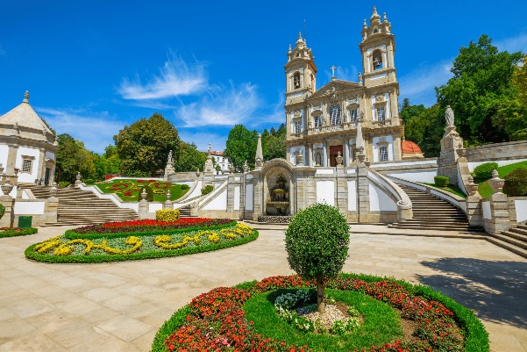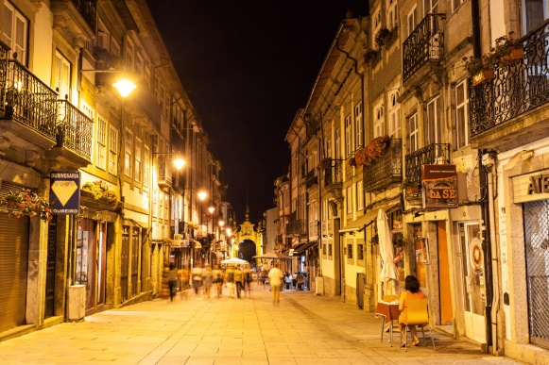

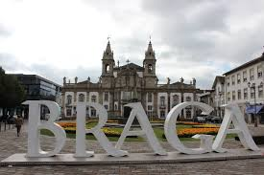

Kriteriji za izbor sudionika:
- Opći uspjeh za prošlu školsku godinu na dvije decimale (broj bodova je jednak postignutom općem uspjehu zaokruženom na dvije decimale)
- Uspjeh iz praktične nastave za automehaničare za prošlu školsku godinu te uspjeh iz predmeta Uvod u rehabilitaciju i Fizikalna terapija za fizioterapeutske tehničare; 0-4-boda
- Vladanje učenika, prošla školska godina; 1-2 boda
- Manjak mogućnosti (tablica s dodatnim bodovima)
- Motiviranost učenika (Motivacijsko pismo); 0-2 bodova
- U slučaju izjednačenih bodova po ovim kriterijima, kao dodatni kriterij se vrednuje manji broj izostanaka u tekućoj školskoj godini

Kriteriji su razrađeni na slijedeći način:
- Opći uspjeh na kraju prošle školske godine na dvije decimale (broj bodova je jednak postignutom općem uspjehu zaokruženom na dvije decimale)

Kriterij | 0 bodova | 1 bod | 2 boda | 3 boda | 4 bodova
Uspjeh iz praktične nastave za prošlu školsku godinu  (automehaničar) | Nedovoljan (1) | Dovoljan (2) | Dobar (3) | Vrlo dobar (4) | Odličan (5)
Fizioterapeutski tehničar, 2. razred;  Uvod u rehabilitaciju | Nedovoljan (1) | Dovoljan (2) | Dobar (3) | Vrlo dobar (4) | Odličan (5)
Fizioterapeutski tehničar, 3. i 4. razred;  Fizikalna terapija | Nedovoljan (1) | Dovoljan (2) | Dobar (3) | Vrlo dobar (4) | Odličan (5)
Vladanje učenika | Loše  (nemogućnost sudjelovanja) | Dobro | Uzorno | / | /
Motivacijsko pismo | Nijedan kriterij nije zadovoljen | Zadovoljen 1 kriterij | Zadovoljena 2 kriterija | / | /

- Dodatni kriterij (manji broj izostanaka u tekućoj školskoj godini)

Kriteriji motivacijskog pisma:
- navedite vaše razloge i vašu motiviranost za sudjelovanje u projektu
- navedite načine dijeljenja informacija o projektu nakon završene mobilnosti

Dodatno bodovanje učenika s manje mogućnosti:

 | Dodatni bodovi
Invalidnost do 20% | 1 bod
Invalidnost više od 20% | 2 boda
Dijagnosticirane teškoće u učenju (prilagođeni program, individualizirani program) | 1 bod
Nesudjelovanje u dosadašnjim projektima mobilnosti učenika | 2 boda
Nepovoljni ekonomski uvjeti | 1 bod
Nepovoljni socijalni uvjeti | 1 bod
Pripadnici romske nacionalne manjine | 1 bod

*Učenik/ca dokazuje svoj status osobe s manjim mogućnostima ili posebnim potrebama temeljem dokumentacije u koju ima uvid osoblje škole koje je uključeno u projekt a kako bi se time zaštitilo dostojanstvo u vidu zaštite osobnih podataka te osobe ili skupine osoba
Učenicima, potencijalnim prijaviteljima koji pohađaju 1. razred neće se bodovati uspjeh iz strukovnih predmeta i praktične nastave
Dozvoljena dobna granica učenika prijavitelja je 15 godina i više.
Učenici svoju dokumentaciju donose osobno u tajništvo škole.
Prijavni obrazac učenici mogu skinuti s web stranice Škole ili preuzeti osobno u tajništvu ili knjižnici.

Postupak prijave

Kandidat koji se prijavljuje na poziv dužan je napisati motivacijsko pismo i popuniti prijavnicu te ih dostaviti zajedno s dokaznom dokumentacijom u tajništvo škole najkasnije do 28. studenog 2025. godine do 12:00.
Nepotpuna dokumentacija neće se razmatrati.

Objava rezultata natječaja
Privremeni rezultati bit će objavljeni na oglasnoj ploči, web-stranici škole i Facebook stranici škole 2. prosinca 2025. do 14:00 sati.
Rok za žalbu trajat će od 3. prosinca 2025. do 4. prosinca 2025. do 12 sati.
Objava konačnih rezultata na oglasnoj ploči, web-stranici škole i Facebook stranici škole bit će 5. prosinca 2025. do 14:00 sati.

Koordinatorica projekta
Andreja Markulin

